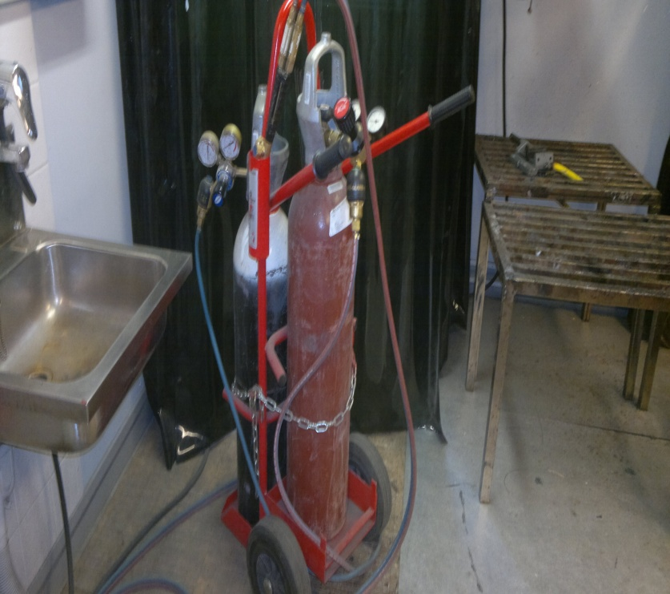
Kaasuhitsaus /
Kovajuottaminen

Kaasuhitsaus
Kaasuhitsauksessa hitsattavan aineen sulattamiseen tarvittava lämpö saadaan aikaan kaasuliekillä. Kaasuliekin toinen tehtävä on suojata hitsiä ilman hapettavalta vaikutukselta. Useimmiten palavana kaasuna käytetään asetyleenia, johon hitsauspolttimessa sekoitetaan happea palamisen tehostamiseksi. Kaasuliekistä tulee kuumempi, kun palamista tehostetaan puhtaan hapen avulla.
Kaasuhitsauksessa tarvitaan kaasupulloja, paineensäätimet, takaisku- ja takatulisuojat, letkut, hitsauspilli ja lisäainelankaa sekä asian mukaiset suojavarusteet.

Kovajuottaminen
Kahden metallin liittäminen kolmannella metallilla yhteen.
Yhteenliittävä on juote, pehmeä tai kova.
Pehmeät tinalyijyseoksia ja sulavat alle 300 asteessa ja eivät ole yhtä kestäviä kuin kovajuotteet. Keitto-, ruoka- ja meijeriastioita juotettaessa joutteessa saa olla korkeintaan 10% lyijyä.
Kova juote kuparia ja kupariseoksia, sulamispiste yli 450 astetta. Kuparijuote paras raudalle, messinki sopii myös. Messinki hyvä kuparin juottamiseen. Hopea uushopealle, messingille ja teräkselle.

